**实验1**

* 1. 使LED以0.5s的速率闪烁。

1. #include "mbed.h"
3. DigitalOut led(LED1);
5. **int** main() {
6. **while** (1) {
7. led = !led;//改变led的状态
8. wait(0.5);//延迟0.5s
9. }
10. }

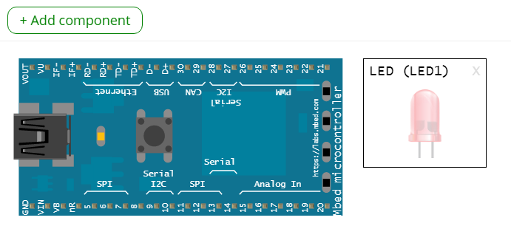

* 1. 在串行终端中显示“Hello World”。

1. #include "mbed.h"
3. **int** main() {
4. printf("Hello World\n");
5. }

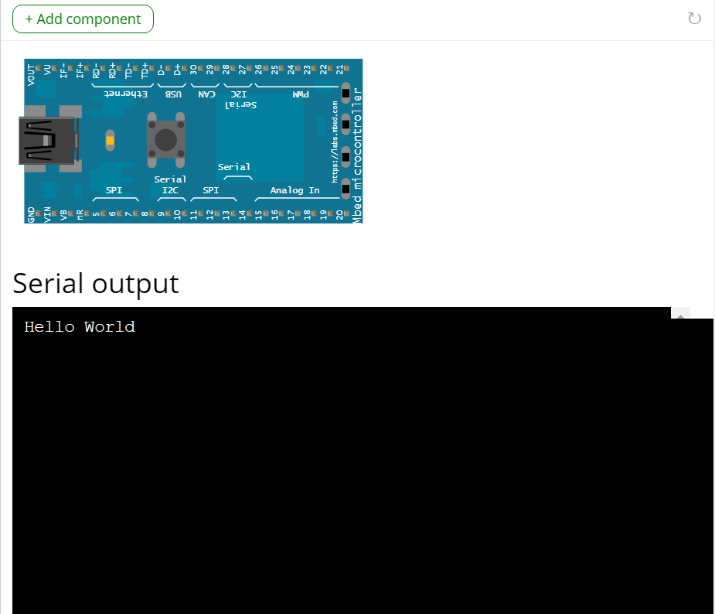

* 1. 使4个LED以不同的频率闪烁（0.2秒、0.5秒、1.0秒和2.0秒）。 在串行终端中打印每个LED的状态。

1. #include "mbed.h"
3. **int** main() {
4. //定义四个led输出，并给出其引脚
5. DigitalOut led1(p5);
6. DigitalOut led2(p6);
7. DigitalOut led3(p7);
8. DigitalOut led4(p8);
9. //设置四个LED的初始状态
10. led1=0;
11. led2=0;
12. led3=0;
13. led4=0;
14. **int** i = 0;//因为最小周期为0.1s，所有通过i来表示循环的次数
15. **while** (1) {
16. i+=1;
17. **if**(i%2==0){
18. led1=!led1;//改变led1的状态
19. printf("led1 is now %d\n",led1.read());//输出当前led1的状态
20. }
21. **if**(i%5==0){
22. led2=!led2;
23. printf("led2 is now %d\n",led2.read());
24. }
25. **if**(i%10==0){
26. led3=!led3;
27. printf("led3 is now %d\n",led3.read());
28. }
29. **if**(i%20==0){
30. led4=!led4;
31. printf("led4 is now %d\n",led4.read());
32. }
34. wait(0.1);//最小周期为0.1秒
35. }
36. }

